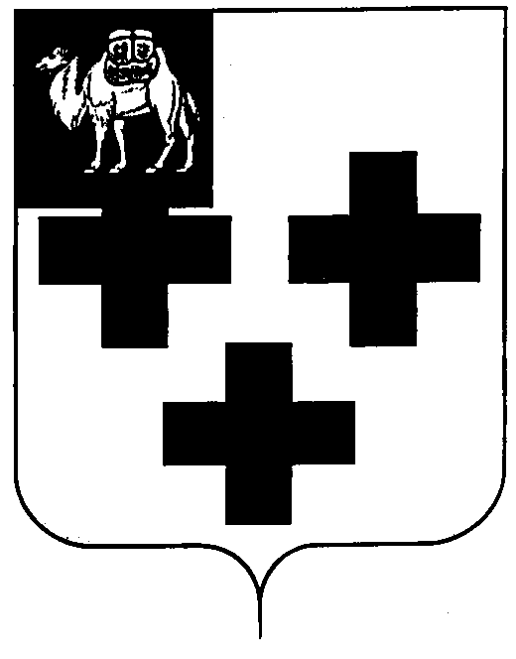

Собрание депутатов города Троицка
Челябинской области

Четвёртый созыв
Восемьдесят шестое заседание

Р Е Ш Е Н И Е

от 27.08.2015г. № 120
г. Троицк

Об утверждении Положения о порядке проведения конкурса по отбору кандидатур на должность главы города Троицка Челябинской области

В соответствии с Федеральным законом от 6 октября 2003 года № 131-ФЗ «Об общих принципах организации местного самоуправления в Российской Федерации», Законом Челябинской области от 11 июня 2015 года № 189-ЗО «О некоторых вопросах правового регулирования организации местного самоуправления в Челябинской области», руководствуясь Уставом города Троицка, Собрание депутатов города Троицка
РЕШАЕТ:
- Утвердить Положение о порядке проведения конкурса по отбору кандидатур на должность главы города Троицка Челябинской области (приложение).
- Настоящее решение опубликовать в газете «Вперед».
- Настоящее решение вступает в силу со дня его официального опубликования.

Председатель Собрания
депутатов города Троицка В.Ю. Чухнин

Глава города Троицка А.Г. Виноградов

